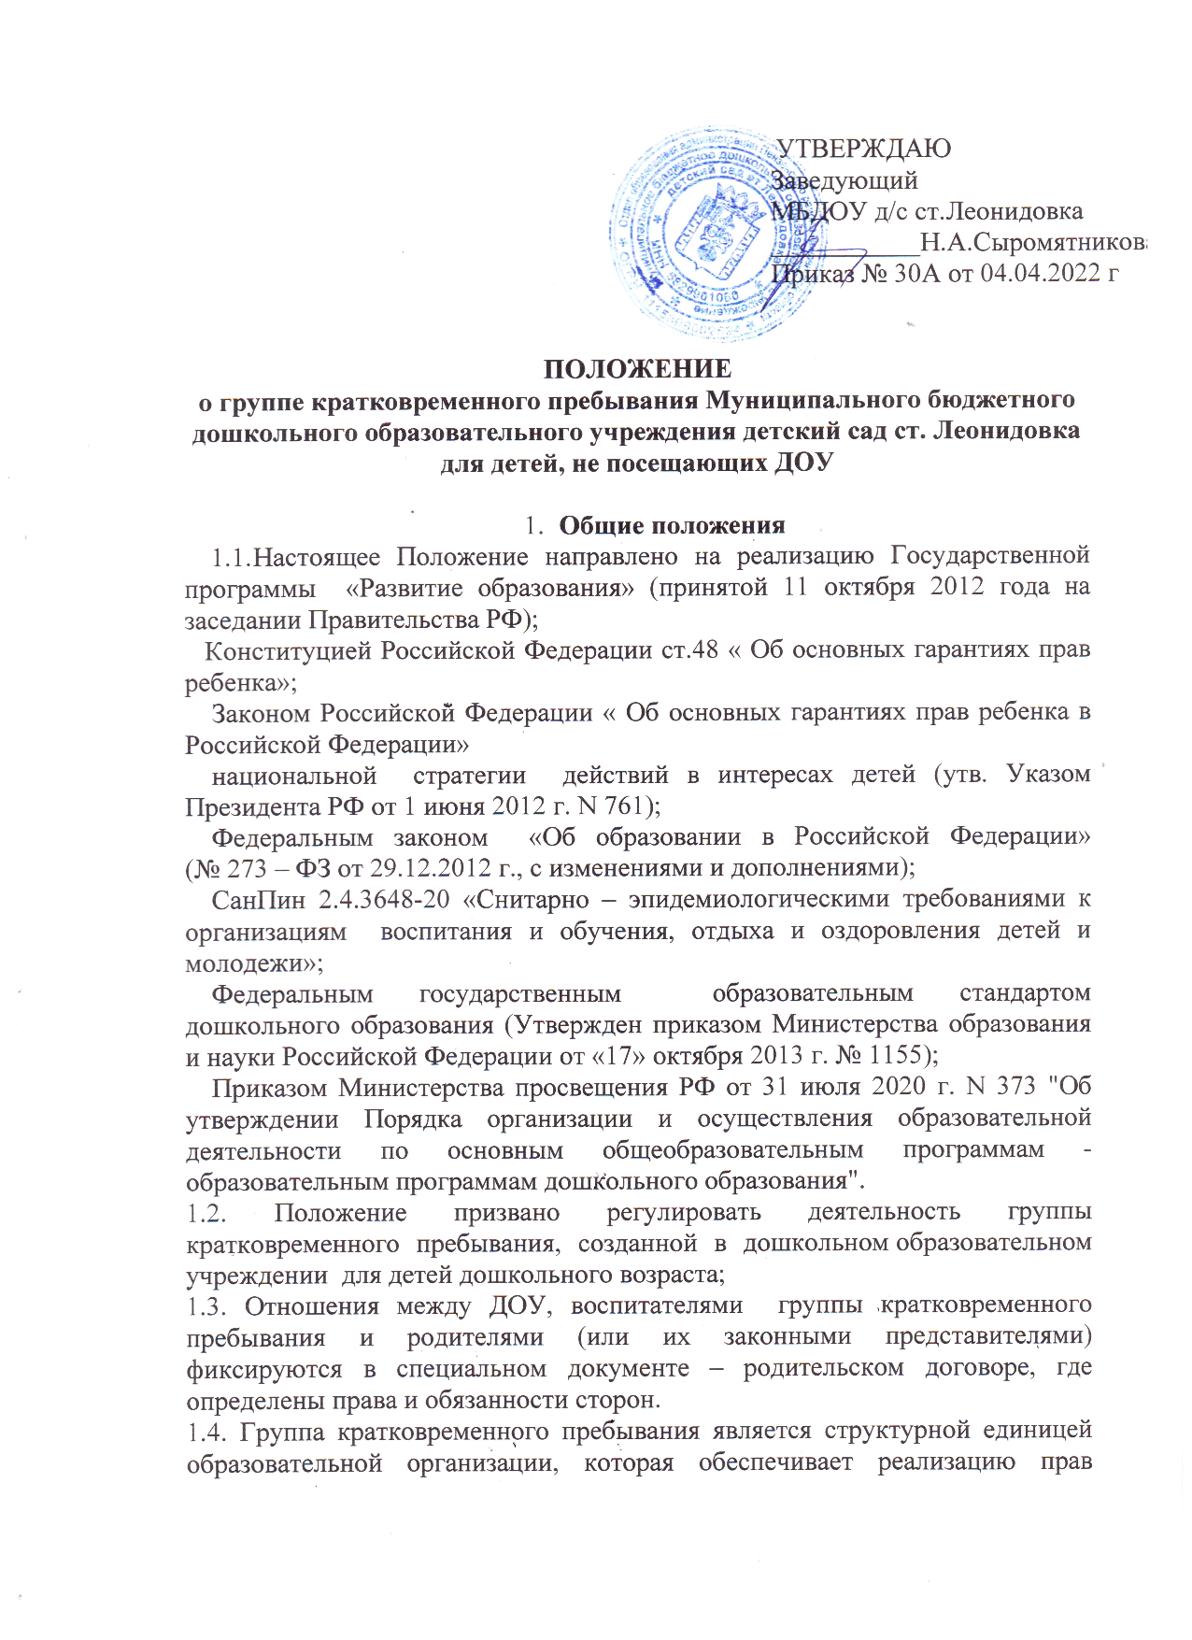

ребенка на получение образования, на охрану жизни, укрепление здоровья, адекватное физическое и психическое развитие.

1.5. Детский сад несет ответственность во время адаптации, социализации, присмотра и ухода за жизнь и здоровье детей.

1. **Задачи группы кратковременного пребывания**

2.1. Основной задачей открытия группы кратковременного пребывания является полное удовлетворение запросов семьи, общества и развитие новых моделей ДОУ.

2.2 Группа кратковременного пребывания создается в соответствии с основными направлениями деятельности ДОУ на основе социального заказа населения, для наиболее полного охвата детей дошкольным воспитанием и развитием с целью:

-обеспечения полноценного развития детей, их социализации в коллективе сверстников и взрослых;

-обеспечения ранней социализации и адаптации их к поступлению в ДОУ;

-обеспечения освоения ребенком социального опыта общения со сверстниками и взрослыми в совместной игровой деятельности;  
-оказания помощи родителям в вопросах воспитания и обучения детей, организации присмотра и ухода за детьми дошкольного возраста;   
-обеспечения социального общения детей, организации развлечений, досуговой деятельности;   
- обеспечения психофизического, личностного и интеллектуального развития детей до 3 лет через объединение усилий семьи и педагогов, высокой мотивации к познавательной деятельности; 

**3. Организация деятельности группы кратковременного пребывания**

3.1. ГКП открывается в составе дошкольного учреждения по приказу Учредителя ДОУ с указанием профиля и режима работы.

3.2. ГКП может открываться в течение учебного года по мере комплектования групп, функционирует от 1 до 5 раз в неделю.

3.3. ГКП создается для детей в возрасте от 1,5 года до 7 лет как по одновозрастному, так и разновозрастному принципу и представлена в виде адаптационной группы

*Форма организации* (в зависимости от запроса населения)*:*

* прогулочная;
* ухода и присмотра;
* консультативная.

3.4. Прием детей в ГКП осуществляется на основании заявления и договора с родителями, медицинского заключения о состоянии здоровья детей, документов, удостоверяющих личность родителей (законных представителей) и ребенка

3.5. В ГКП могут быть зачислены дети, имеющие нарушения развития, на основании решения муниципальной психолого-медико-педагогической комиссии при наличии условий для их коррекции.  
3.6. Режим работы, длительность пребывания детей в ГКП регулируется договором между родителями (законными представителями) и образовательным учреждением и составляет 5 часов

Режим работы ГКП:

- с 9.00 – 14.00

3.7. Медицинское обслуживание детей ГКП в ДОУ обеспечивается специально закрепленным органами здравоохранения за ДОУ медицинским персоналом. Медицинский персонал наряду с администрацией и работниками несет ответственность за здоровье и физическое развитие детей, проведение лечебно-профилактических мероприятий, соблюдение санитарно-гигиенических норм.

1. **Комплектование группы**

4.1. Порядок комплектования группы кратковременного пре-бывания  определяется настоящим Положением.

4.2. При зачислении ребенка в группу кратковременного пребывания руководитель образовательного учреждения руководствуется интересами семьи, воспитывающей ребенка дошкольного возраста.

4.3. В группу кратковременного пребывания  принимаются дети от 1,5 до 7 лет после предварительного медицинского осмотра.

4.4. Для зачисления ребенка в группу кратковременного пребывания  необходимы:

* заявление родителей (их законных представителей);
* справка о состоянии здоровья ребенка;
* договор с родителями (их законными представителями);
* медицинская карта.

4.5. Группа кратковременного пребывания  организована без питания, с питьевым режимом.

4.6. Сотрудники ГКП, осуществляющие воспитательно-образовательную деятельность с детьми, несут полную ответственность за:

* жизнь и здоровье детей во время пребывания и до передачи родителям;
* выполнение внутренних локальных актов группы кратковременного пребывания;
* качество проведения образовательной деятельности;
* заполнение необходимой отчетной документации после проведения образовательной деятельности (ежедневные отчёты для родителей о делах дня).

4.7. Контроль за работой группы кратковременного пребывания  осуществляет администрация ДОУ.

1. **Управление и руководство группой** **кратковременного пребывания**

5.1. Руководство деятельностью группы кратковременного пребывания  осуществляет администрация образовательного учреждения.

5.2. Управление и руководство группой кратковременного пребывания  осуществляется в соответствии с данным Положением и не должно противоречить нормативно-правовым актам, действующим в области дошкольного образования.

5.3. Продолжительность совместной деятельности с воспитанниками и режим работы в группе кратковременного пребывания  организуется с учетом гигиенических требований к максимальной нагрузке на детей дошкольного возраста в организованных формах обучения.

5.4. При организации работы с детьми используются формы работы:

* индивидуальные;
* групповые;
* подгрупповые.

**6. Права и обязанности участников образовательного процесса**

6.1. Участниками образовательного процесса группы кратковременного пребывания  являются воспитанники, родители (их законные представители), педагогические работники.

6.2. Права, социальные гарантии и обязанности каждого работника группы кратковременного пребывания  определяются законодательством Российской Федерации, Уставом образовательного учреждения, в котором открыта группа кратковременного пребывания, трудовым договором, определяющим функциональные обязанности и квалификационные характеристики.

6.3. Права и обязанности родителей (их законных представителей) определяются Уставом образовательного учреждения.